Пальчиковые игры для детей

Эти забавные игры научат детей не только копировать движения пальцев взрослых, но и повторять и запоминать слова, обыгрывающие эти действия.

Как играть?
Покажите малышу, как должны двигаться пальчики и прочитайте ему стихи. Ребенок сначала слушает стихотворение и наблюдает за тем, как выполняется упражнение, а после этого уже копирует положение пальцев. Пока малыш складывает пальчики, еще раз прочитайте стихотворение. Постепенно вы приучите его с удовольствием подражать определенным звукам или повторять запомнившиеся слова.

Мы играем!
Начните игру с таких слов: «Наши веселые, дружные пальчики не привыкли сидеть без дела. Всюду они успевают: и рисуют, и играют, и по дому помогают. Кто же не любит играть? Конечно, все любят. Сейчас мы покажем с помощью пальчиков свои самые любимые игрушки и расскажем о них».

Флажок
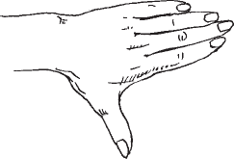
Поверните ладонь тыльной стороной к себе. Четыре пальца (указательный, средний, безымянный и мизинец) соедините, а большой палец опустите вниз.

Возьми за палочку флажок
И подними его, дружок.

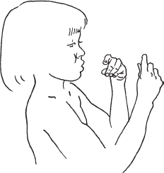

Дудочка

Губы вытяните трубочкой и произнесите: «Ду-ду-ду!» Слегка сожмите кулаки, изображая дудочку, и поднесите «дудочку» ко рту. Пальцы обеих рук – указательный, средний, безымянный и мизинец – попеременно приподнимайте и опускайте, имитируя игру на дудочке.
Я на дудочке играю,
Всех ребяток забавляю:
Ду-ду-ду, ду-ду-ду!

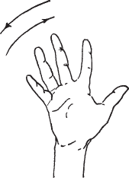

Веер

Раздвиньте пальцы веером на одной руке и обмахивайте себя этим «веером».

Веер, веер, веерок —
Веет легкий ветерок.

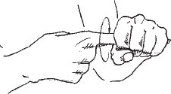
Ключик

Указательный палец левой руки изображает «ключик». Его надо вставить в «замочек» (кулак правой руки). Сделайте несколько поворотов «ключа» и «заведите» машину.
Ключик в руку мы возьмем
И моторчик заведем:
«Чик, чик, чик, чик!»

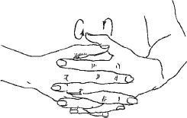
Моторчик
Сцепите все пальцы, кроме больших, в замок, и вращайте свободными пальцами относительно друг друга.

Я моторчик завожу —
И жужжу, жужжу, жужжу:
«Ж-ж-ж – поехали!»

Пусть ребенок сам «заведет» моторчик с помощью пальчиков. При выполнении упражнения произносите: «Ж-ж-ж… – поехали!»

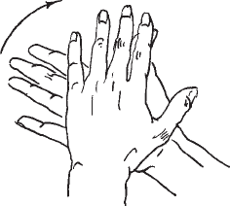
Моем посуду

Кран с водою мы открыли
И посуду перемыли (положите одну ладонь на другую и делайте круговые движения, как будто моете тарелку):
Терли, терли, мыли, мыли —
Все кругом в воде и мыле (разведите руки в стороны, выражая недоумение).
Попросите ребенка самого изобразить, как моют посуду, повторяя слова:
Терли-терли, мыли-мыли —
Все кругом в воде и мыле.

Стираем белье
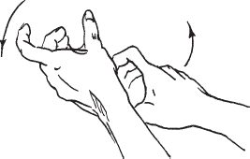
Потрите кулаки друг о друга, будто вы стираете белье.

Пена мылится в корыте,
Я стираю – посмотрите!

Когда малыш будет сам выполнять упражнение, скажите ему, что вы стираете рубашку, и спросите, какую одежду стирает он.
После стирки белье нужно отжать. Прижмите кулаки друг к другу и с усилием вращайте ими, словно отжимаете (выкручиваете) мокрое белье.

Мы сегодня так старались:
Всю одежду постирали,
Все теперь мы отожмем («отжимайте белье»),
Жмем, жмем, жмем, жмем,
Ох, устали – отдохнем (встряхните расслабленными кистями)!

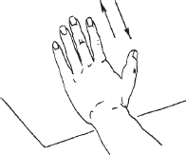

Попросите ребенка самого «отжать белье» и вновь прочитайте стишок.
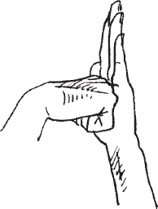

Отвертка

Скажите ребенку: «А теперь поможем папе вворачивать в стену шурупы, на них мы потом повесим полку для книг».
Сожмите правую руку в кулак, указательный палец выпрямите. Сделайте им несколько вращательных движений вокруг оси.

Надо нам отвертку взять
И вращать, вращать, вращать!

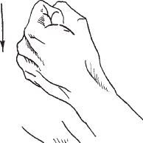
Рубанок
Положите ладонь на стол и сделайте несколько быстрых скользящих движений вперед-назад. Когда рука будет двигаться назад, приподнимите слегка ладонь над столом, не касаясь его поверхности.

Чтобы доски стали гладки,
Постругайте их, ребятки.
Струг-струг, струг-струг
Стружки падают вокруг.

